DUBEN 2021

Integrované téma: UČÍME SE ŽÍT SPOLU

SKÁKAL PES, PŘES OVES…
6. 4. – 11. 4. 2021

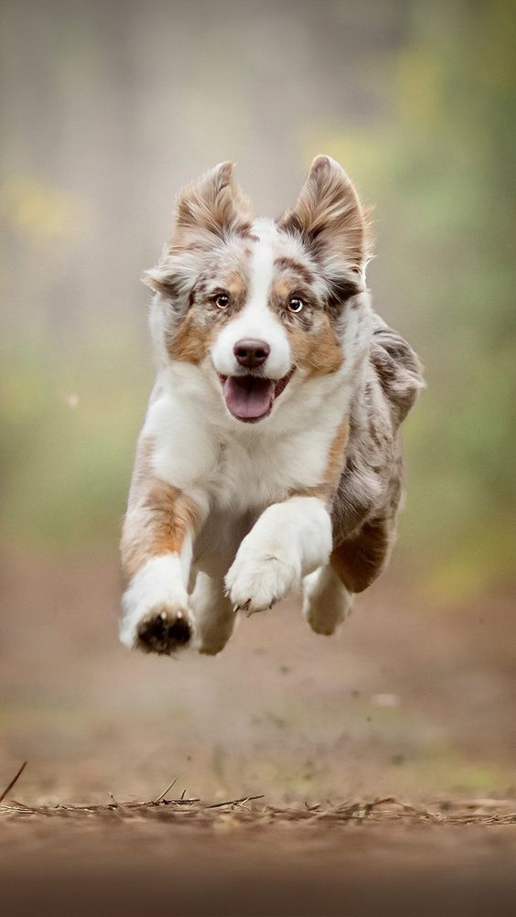

Okruhy činností
-vztahy mezi lidmi- kamarádství, přátelství (cizí lidé, ochrana osobního bezpečí)
-rodina (život v rodině, zvyky, tradice, členové rodiny a vztahy mezi nimi)

Příklady činností
-povídáme si o tom, co jsme prožili (víkend), kreslíme obrázky, zpíváme písničky
-sdělujeme svůj názor
-zkusíme vysvětlovat, co se nám líbí, nelíbí a proč – umíme se domluvit a rozhodnout se, dokážu zvládnout změny
DUBEN
- Dodržování základních společenských norem komunikace (umět se domluvit, neskákat do řeči, slušně požádat, poprosit, poděkovat, pozdravit…).
- Zaujmout pozitivní postoj k pohybu, sportování, organizovat pohybové aktivity, provádět správné jednoduché cviky a pohyby.
- Snižovat závislost na dospělém (samostatnost v sebeobsluze, stolování, hygieně, umět přijmout pomoc).
- Spoluvytvářet pohodu v prostředí třídy, domova (uklízet po sobě, pomáhat s úklidem).
- Oslavy svátků jara.

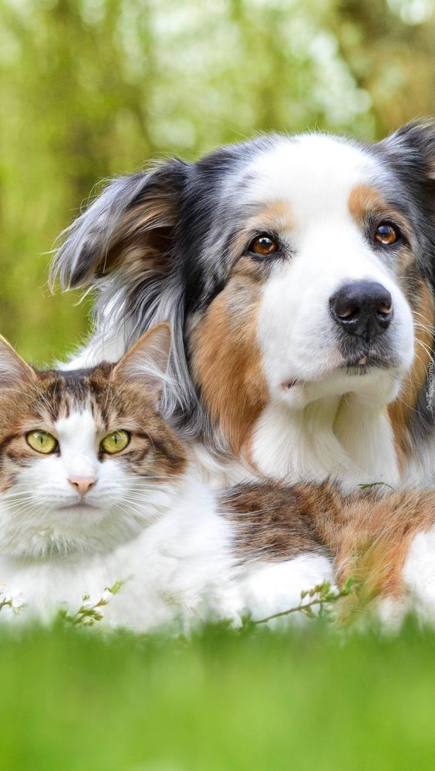

Seznámení dětí s domácími zvířaty a jejich mláďaty Poznat rozdíly mezi nimi a správně je pojmenovat, Užitek pro lidi. Správně určit hlásku na začátku a i na konci slova.

Prosíme, netvořte s dětmi všechny nápady na práci a hraní. Výtvarné i pracovní činnosti jsou jen náměty a doporučení. Záleží na dětech, který z nich si vyberou.
Stačí pouze 2 výrobky.

Důležitá je pro děti hra a hlavně pobyt na čerstvém vzduchu.

Vše je v rámci dobrovolnosti, jeden pracovní list na den – nemusíte dělat úplně všechno.

Prosíme rodiče, aby vytáhli deskové hry, pexesa, rozbalili na zem igelit a velký formát papíru a dali dětem do ruky štětec, barvičky a nechali je, ať tvoří.

Milí předškoláci,
jako zpětnou vazbu vyfoťte nebo namalujte sebe, jak plníte některou z aktivit a pošlete nám obrázek nebo foto
na e-mailovou adresu: skolka.vevbit@volny.cz
Můžete si doma vyrobit i knihu nebo koláže se splněnými úkoly (pracovní listy + 2 výrobky), které si po návratu do školky budeme společně prohlížet a povídat si o nich – vytvoříme si společnou výstavku.

Pohádka, kterou Vám přečte maminka, tatínek, babička, starší sourozenec…

O koťátku, které zapomnělo mňoukat

Bylo jednou jedno koťátko. Koťátko si rádo hrálo na dvoře i za vraty, ale pořád mu to bylo málo a tak se přidalo ke kamarádům štěňátkům. Jenže se mu stalo, že najednou zapomnělo mluvit kočičí řečí. Umělo už říkat jenom haf, haf, haf. Když dostalo hlad a chtělo si říci hospodyni o misku mlíčka, nevědělo jak.
Jak se říká, propáníčka, že bych rádo misku mlíčka?
Hladové koťátko chodilo s pláčem po dvoře, až potkalo koníky. Proč pláčeš, koťátko? Rozvesel se drobátko! Řekl koťátku koník. Jak nemám plakat? V bříšku mi kručí hlady, ale zapomnělo jsem, jak to mám říci hospodyni. Jak se říká propáníčka, že bych rádo misku mlíčka? Snadná pomoc! Když máš hlad, stačí přece zavolat: íhaha, íhaha, íhaha. Ale kdepak - nestačí - kotě má řeč jinačí! Marný pláč a marné rady, budu muset umřít hlady.
Hladové koťátko chodilo s pláčem po dvoře, až potkalo kravičku. Proč pláčeš, koťátko? Rozvesel se drobátko! Řekla kravička. Jak nemám plakat? V bříšku mi kručí hlady, ale zapomnělo jsem, jak to mám říci hospodyni. Jak se říká propáníčka, že bych rádo misku mlíčka? Snadná pomoc! Když máš hlad, stačí přece zavolat: bú, bú, bú. Ale kdepak, nestačí kotě má řeč jinačí! Marný pláč a marné rady, budu muset umřít hlady.
Hladové koťátko chodilo dál s pláčem po dvoře, až potkalo kozlíky. Pročpak pláčeš, koťátko? Rozvesel se drobátko! Řekl kozlík. Jak nemám plakat? V bříšku mi kručí hlady, ale zapomnělo jsem, jak to mám říci hospodyni. Jak se říká propáníčka, že bych rádo misku mlíčka? Snadná pomoc! Když máš hlad, stačí přece zavolat: mééé, mééé, méé. Ale kdepak, nestačí kotě má řeč jinačí! Marný pláč a marné rady, budu muset umřít hlady.
Hladové koťátko znovu chodilo s pláčem po dvoře, až potkalo ovečky. Proč pláčeš, koťátko? Rozvesel se drobátko! Řekla ovečka. Jak nemám plakat? V bříšku mi kručí hlady, ale zapomnělo jsem, jak to mám říci hospodyni. Jak se říká propáníčka, že bych rádo misku mlíčka? Snadná pomoc! Když máš hlad, stačí přece zavolat: bééé, bééé, bééé. Ale kdepak, nestačí kotě má řeč jinačí! Marný pláč a marné rady, budu muset umřít hlady.
A hladové koťátko chodilo dál s pláčem po dvoře, až potkalo kuřátka. Proč pláčeš, koťátko? Rozvesel se drobátko! Řeklo kuře. Jak nemám plakat? V bříšku mi kručí hlady, ale zapomnělo jsem, jak to mám říci hospodyni. Jak se říká propáníčka, že bych rádo misku mlíčka? Snadná pomoc! Když máš hlad, stačí přece zavolat: pííí, pííí, pííí. Ale kdepak, nestačí kotě má řeč jinačí! Marný pláč a marné rady, budu muset umřít hlady.
Hladové koťátko chodilo znovu s pláčem po dvoře, až potkalo kohoutky. Proč pláčeš, koťátko? Rozvesel se drobátko! Řekl kohout. Jak nemám plakat? V bříšku mi kručí hlady, ale zapomnělo jsem, jak to mám říci hospodyni. Jak se říká propáníčka, že bych rádo misku mlíčka? Snadná pomoc! Když máš hlad, stačí přece zavolat: kykyryký, kykyryký, kykyryký. Ale kdepak, nestačí kotě má řeč jinačí! Marný pláč a marné rady, budu muset umřít hlady.

Hladové koťátko chodilo s pláčem po dvoře, až potkalo prasátka. Proč pláčeš, koťátko? Rozvesel se drobátko! Řeklo prasátko. Jak nemám plakat? V bříšku mi kručí hlady, ale zapomnělo jsem, jak to mám říci hospodyni. Jak se říká propáníčka, že bych rádo misku mlíčka? Snadná pomoc! Když máš hlad, stačí přece zavolat: chro, chro, chro. Ale kdepak, nestačí kotě má řeč jinačí! Marný pláč a marné rady, budu muset umřít hlady.
Hladové koťátko chodilo dál s pláčem po dvoře, až potkalo kocoura. Proč pláčeš, koťátko? Rozvesel se drobátko! Řekl kocour. Jak nemám plakat? V bříšku mi kručí hlady, ale zapomnělo jsem, jak to mám říci hospodyni. Jak se říká propáníčka, že bych rádo misku mlíčka? Snadná pomoc! Když máš hlad, stačí přece zavolat: mňaúúúúúúúú. To je ono, hurá, sláva, takhle mluví koťátka! Radostně zajásalo kotě. A to kotě dírou v plotě utíkalo do kuchyně, přiběhlo k hospodyni a zamňoukalo. Mňau, mňau, mňau! Sotva to hospodyně uslyšela, dala hned koťátku plnou misku mlíčka. Koťátko ji vypilo, do klubka se stulilo a už mhouří očička naše malá kočička..

Otázky a odpovědi
- Která zvířátka koťátko potkalo?
- Naučilo se svoji řeč?
- Jak dělá kočička?
- Není kočička jako kočička?
- Jakou znáš pohádku a písničku o kočičce?
- Umíš udělat kočičí hřbet? cvičíš doma?
- Máš již nebo bys chtěl mít doma koťátko? Věděl bys, jak se o něj starat?

Týden s hospodářskými zvířátky 😊

Kravička
Nauč se písničku: Krávy, krávy, jak si vlastně povídáte...
Zjisti,v jaké podobě máte doma mléko. Umíš si sám nalít do hrnku? Víš, co se z mléka vyrábí? Máš rád jogurty a sýry?
Víš, kolik má kráva nohou? a jak se jmenuje její mládě?

Slepička
Jdi do lednice spočítat, kolik máte vajíček. Jakou mají barvu a tvar? Popros maminku, ať ti ho rozklepne, ať vidíš, co je uvnitř. Kolik má slepička nohou, a jak se jmenuje její mládě. Znáš pohádku o Kohoutkovi a slepičce? Nauč se písničku: Slepičko má

Ovečka
Co má ovečka na sobě? Najdi doma něco, co je vyrobeno z vlny, dej si to na sebe a vyfoť se. Kolik má ovečka nohou asi víš, a jak se jmenuje její mládě? Nauč se písničku: Pásla ovečky

Koza
Přečtete si pohádku: O kůzlátkách nebo Zvířátka a loupežníci. Kolik má nohou koza a jak se jmenuje její mládě. Víš, že kozí mléko je mnohem zdravější než od kravičky?

Prasátko
Prasátko má rádo nepořádek, a co ty, jsi také nepořádníček? Dnešní úkol zní, důkladně si uklidit pokojíček a všechny hračky. Jakou má prasátko barvu, a jak se jmenuje jeho mládě?
Víš, které zvířátko má srst, štětiny, peří a vlnu?

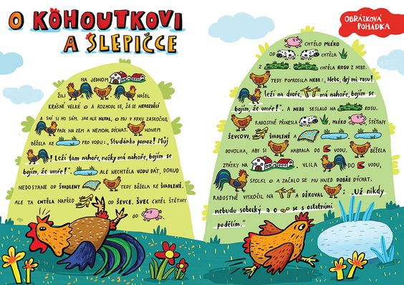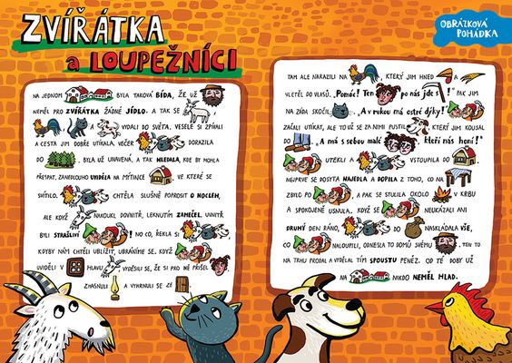
Náměty na činnosti s dětmi
- povídejte si s dětmi o domácích zvířátkách
- děti by měly správně pojmenovat jejich mláďátka
- zkoušejte, zda umí napodobit zvuky a pohyby zvířat
- vysvětlete jim, jaké využití mají domácí zvířata
- zazpívejte si známé dětské písničky

Rozvoj řeči - kočka, pes...
zdrobněliny: velká kočka x malá kočička
slovesa: mňouká, tulí se, přede, loví
přídavná: veselá, hravá, malá, toulavá
vymysli rým: kočka x vločka , kočka x čočka

Rozvoj řeči a gymnastika mluvidel
Kráva bučí. Kdo bučí?..... Cože dělá kráva? .....
Ovečka bečí, koza mečí, prasátko chrochtá.
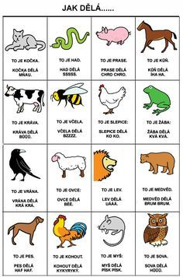
Nauč se písničky
Skákal pes
https://www.youtube.com/watch?v=ErpKlzcxgZo
https://www.youtube.com/watch?v=DUW1t_teQDI
KOČKA LEZE DÍROU, PES OKNEM
https://www.youtube.com/watch?v=RynBixeMjZ4
Běžela ovečka....♥♥♥(Kety)♥♥♥
https://www.youtube.com/watch?v=3wIMM8fvBdc
Pásla ovečky
https://www.youtube.com/watch?v=u0CH5o_by7A
Slepičko má d-, e-,c-dur
https://www.youtube.com/watch?v=3rVA2eum97Q

KRÁVY, KRÁVY, JAK SI POVÍDÁTE (3-4letí + 5-7letí)
https://www.youtube.com/watch?v=WJPlKFtoB_8
https://www.youtube.com/watch?v=ECVThiZaWJU

Cvičíme a zpíváme s Míšou

Míša Růžičková - Pan Bůůů (Minidisko Cvičíme s Míšou)
https://www.youtube.com/watch?v=jAF17uBgjvc

Míša Růžičková - Mýdlo - Děti - Roušky
https://www.youtube.com/watch?v=StVL0VW7juQ

Míša Růžičková - Myši (Cvičíme s Míšou 9)
https://www.youtube.com/watch?v=XybuzeEi9p4

Nauč se básničku, a dokreli koťátka podle básničky

Naše kočka strakatá
Naše kočka strakatá,
měla čtyři koťata.
Jeden mourek, druhé bílé,
třetí žluté, roztomilé,
a to čtvrté strakaté,
po mamince okaté.
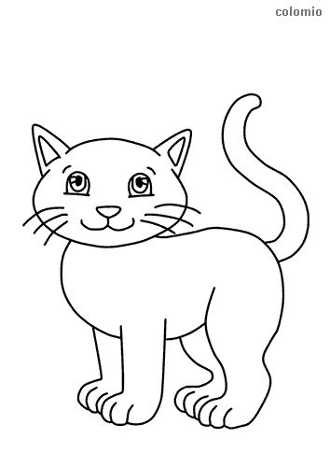
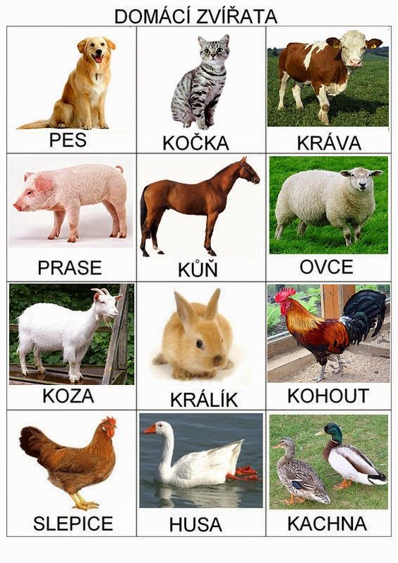
Hádanky, puzzle
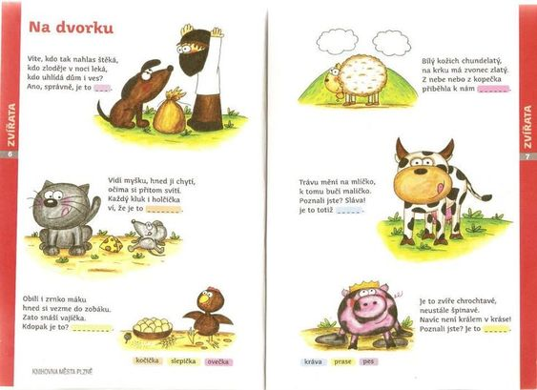
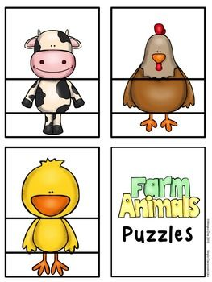
Pracovní listy - obrázky vybarvi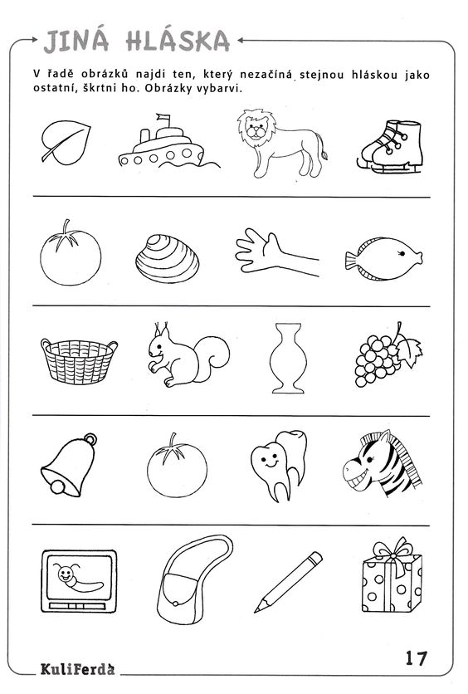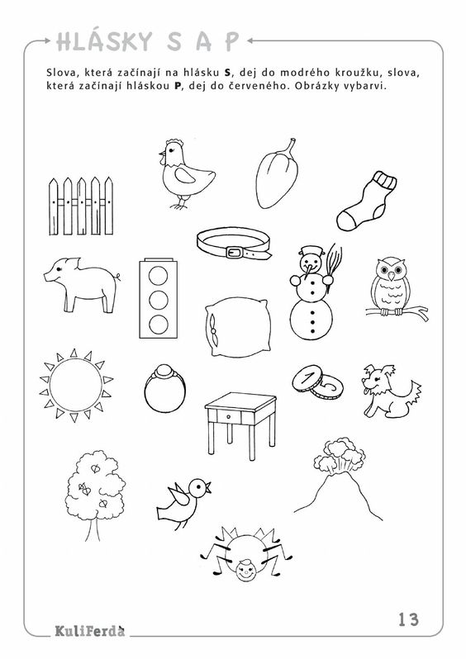
Najdi 10 rozdílů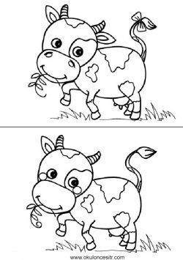
Jaký máme užitek?
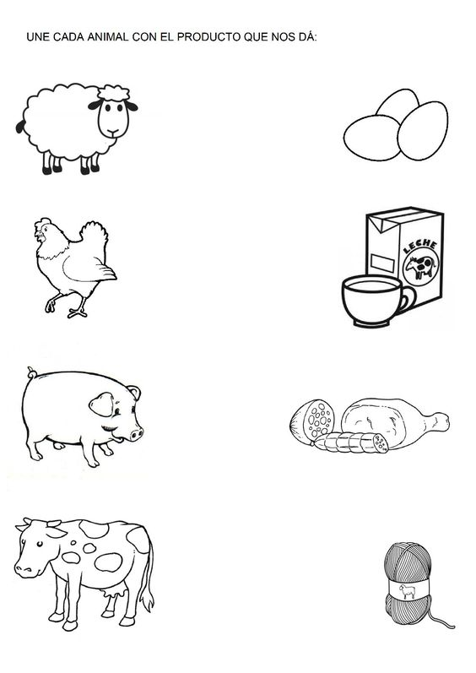
Který obrázek do řady nepatří? Škrtni ho x.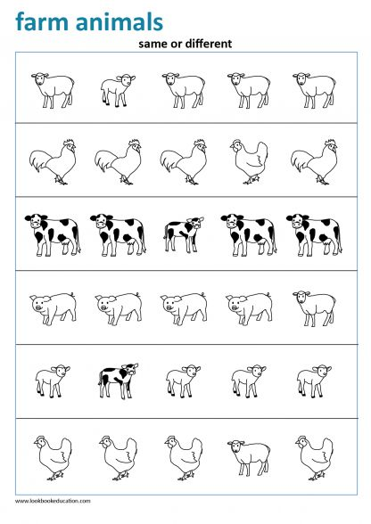 Spočítej zvířátka. Zapiš číslicí nebo podle počtu udělej tečky.
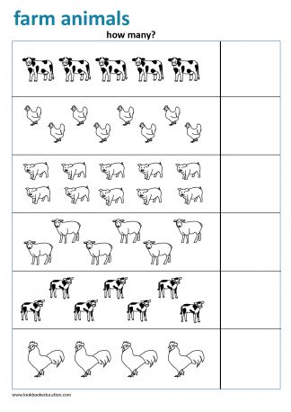
.Najdi mamince mláďátko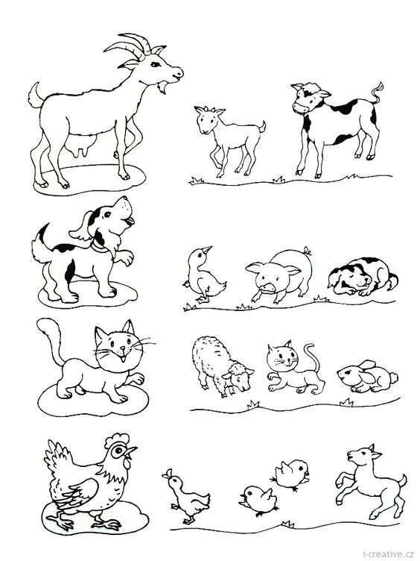

Bludiště. Co má ráda kočička a co pejsek?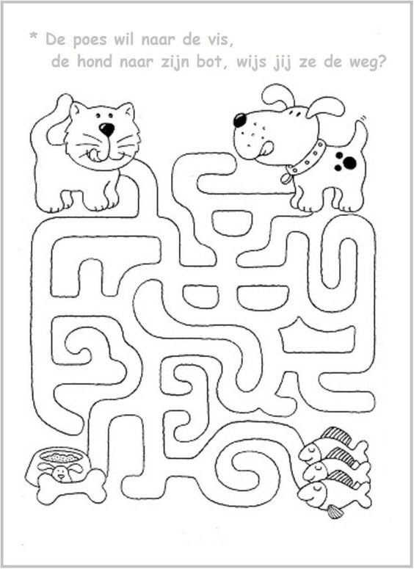

Spoj podle čísel. Číselná řada je nahoře.
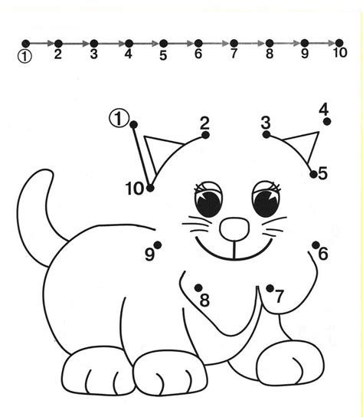

Nápady na výtvarnou a pracovní činnost a ještě
jedno puzzle

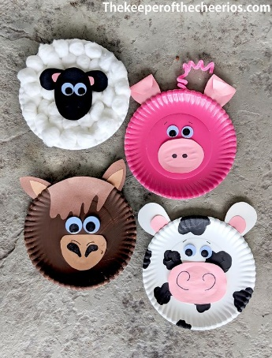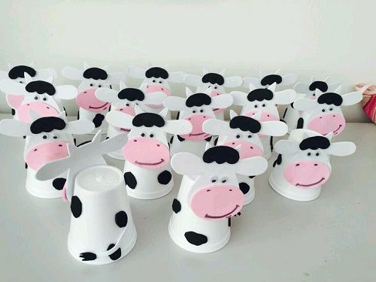

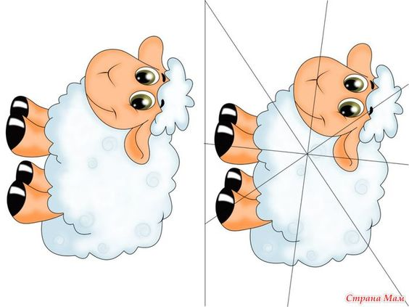
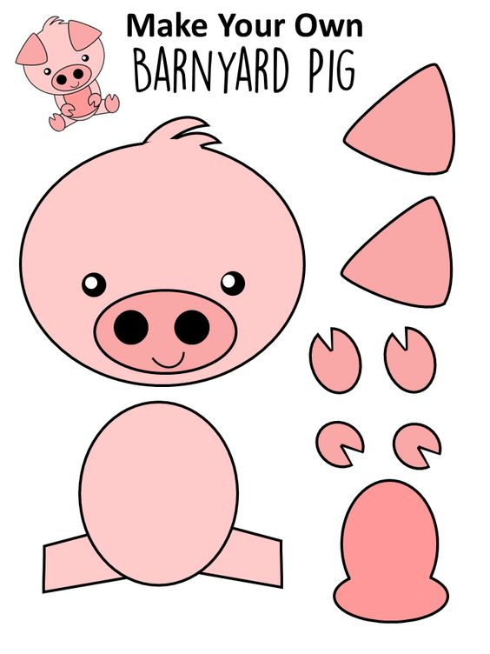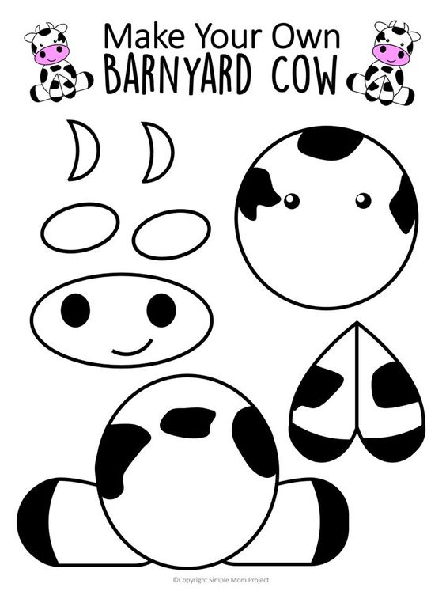
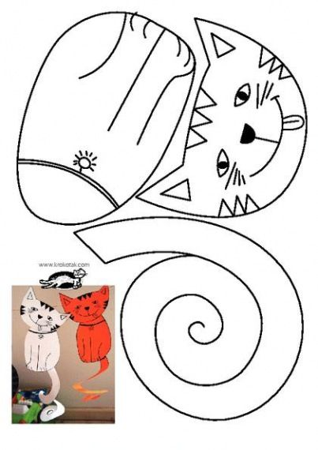
Omalovánky
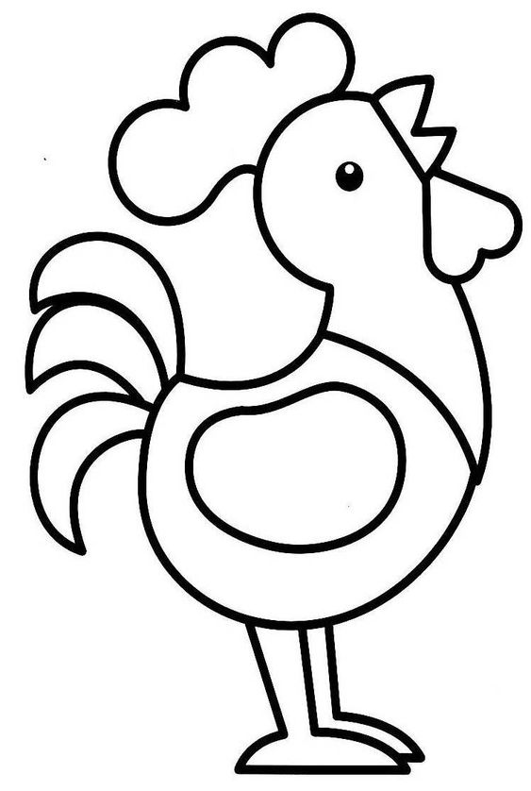

CO JE NUTNÉ DODRŽOVAT PŘI PRÁCI S PRACOVNÍMI LISTY
- Správné sezení – dítě by mělo mít pracovní stůl i židli odpovídající jeho věku. Nohy by mělo mít opřené o zem, popřípadě o podložku.
- Kvalitní psací náčiní – měkká tužka, pastelka – předškoláci mohou zkoušet ořezávat
- Špetkovité držení psacího náčiní – tužka mezi palcem a ukazováčkem, prostředníček zespodu podpírá tužku
- Uvolnění ruky, pohyb vycházející od ramenního kloubu – zápěstí s předloktím jsou v rovné linii
- Pracovní listy jsou stále rovně, popřípadě mírně nakloněny, dítě pracuje v daném pořadí – z vrchu dolů, zleva doprava

Na konci každého týdne si zopakujte, co už všechno víte. Poproste rodiče, aby se vás jen ptali, a Vy budete odpovídat.

Ať se vám daří splnit úkoly. Těšíme se na vás.
S předškoláky se snad již v pondělí 12. 4. 2021 uvidíme.
😊
Jaký úkol nebo co konkrétně se vám z distanční výuky líbilo? Udělejte si fotku a až se sejdeme opět ve školce, podělíte se s námi o své zážitky. Uvidíte i své kamarády, jak doma pracovali a ukážete nám své výtvory.

Děkujeme vám za spolupráci a pomoc při distanční výuce.
S pozdravem paní učitelky.
😊😊😊
skřivánek

